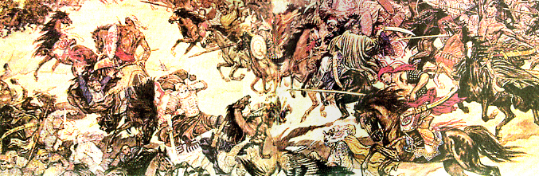
《破阵子·为陈同甫赋壮词以寄》

宋 辛弃疾

醉里挑灯看剑，梦回吹角连营。八百里分麾（huī）下炙(zhì），五十弦翻塞外声。沙场秋点兵。
马作的(dì)卢飞快，弓如霹雳弦惊。了却君王天下事，赢得生前身后名。可怜白发生。

【赏析】 这是辛弃疾寄好友陈亮（陈同甫）的一首词。词中回顾了他当年在山东和耿京一起领导义军抗击金兵的情形，描绘了义军雄壮的军容和英勇战斗的场面，也表现了作者不能实现收复中原的理想的悲愤心情。
上片写军容的威武雄壮。开头两句写他喝酒之后，兴致勃勃，拨亮灯火，拔出身上佩戴的宝剑，仔细地抚视着。当他睡觉一梦醒来的时候，还听到四面八方的军营里，接连响起号角声。三、四、五句写许多义军都分到了烤熟的牛肉，乐队在边塞演奏起悲壮苍凉的军歌，在秋天的战场上，检阅着全副武装、准备战斗的部队。
下片前两句写义军在作战时，奔驰向前，英勇杀敌；弓弦发出霹雳般的响声。 “马作的卢”，是说战士所骑的马，都象的卢马一样好。“了却君王天下事”，指完成恢复中原的大业。“赢得生前身后名”一句说：我要博得生前和死后的英名。也就是说，他这一生要为抗金复国建立功业。这表现了作者奋发有为的积极思想。最后一句“可怜白发生”，意思是说：可惜功名未就，头发就白了，人也老了。这反映了作者的理想与现实的矛盾。
这首词气势磅礴，充满了鼓舞人心的壮志豪情，能够代表作者的豪放风格。
《江城子•密州出猎》

宋 苏轼
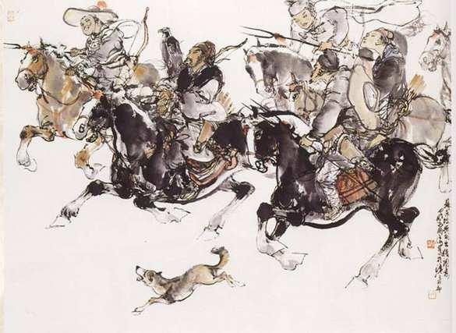
老夫聊发少年狂，左牵黄，右擎苍，锦帽貂裘，千骑卷平冈。为报倾城随太守，亲射虎，看孙郎。
酒酣胸胆尚开张，鬓微霜，又何妨？持节云中，何日遣冯唐？会挽雕弓如满月，西北望，射天狼。(彫 通：雕)

【赏析】 这首词是苏轼豪放词中较早之作，作于公元1075年（熙宁八年）冬。
此词开篇“老夫聊发少年狂”，出手不凡。这首词通篇纵情放笔，气概豪迈，一个“狂”字贯穿全篇。接下去的四句写出猎的雄壮场面，表现了猎者威武豪迈的气概：词人左手牵黄犬，右臂驾苍鹰，好一副出猎的雄姿！随从武士个个也是“锦帽貂裘”，打猎装束。千骑奔驰，腾空越野，好一幅壮观的出猎场面！
下片更由实而虚，进一步写词人“少年狂”的胸怀，抒发由打猎激发起来的壮志豪情。过片一句，言词人酒酣之后，胸胆更豪，兴致益浓。此句以对内心世界的直抒，总结了上片对外观景象的描述。接下来，作者倾诉了自己的雄心壮志：年事虽高，鬓发虽白，却仍希望朝廷能像汉文帝派冯唐持节赫免魏尚一样，对自己委以重任，赴边疆抗敌。那时，他将挽弓如满月，狠狠抗击西夏和辽的侵扰。
作品融叙事、言志、用典为一体，调动各种艺术手段形成豪放风格，多角度、多层次地从行动和心理上表现了作者宝刀未老、志在千里的英风与豪气。
《相见欢》
南唐 李煜
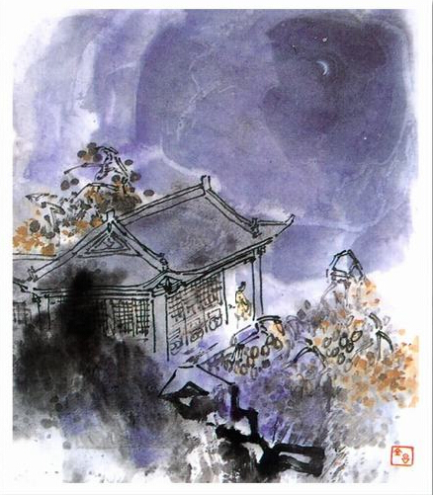
无言独上西楼，月如钩，寂寞梧桐深院锁清秋。

剪不断，理还乱，是离愁，别是一番滋味在心头。

【赏析】 词名《相见欢》，咏的却是离别愁。起句“无言独上西楼”，摄尽凄惋之神。“无言”者，并非无语可诉，而是无人共语。由作者“无言”、“独上”的滞重步履和凝重神情，可见其孤独之甚、哀愁之甚。本来，作者深谙“独自莫凭栏”之理，因为栏外景色往往会触动心中愁思，而今他却甘冒其“险”，又可见他对故国（或故人）怀念之甚、眷恋之甚。“月如钩”，是作者西楼凭栏之所见。一弯残月映照着作者的孑然一身，也映照着他视线难及的“三千里地山河”，引起他多少遐想、多少回忆？而俯视楼下，但见深院为萧飒秋色所笼罩。“寂寞梧桐深院锁清秋”，这里，“寂寞”者究竟是梧桐还是作者，已无法、也无须分辨，因为情与景已妙合无垠。过片后“剪不断”三句，以麻丝喻离愁，将抽象的情感加以具象化，历来为人们所称道，但更见作者独诣的还是结句：“别是一般滋味在心头”。这愁之味，其味在酸咸之外，但却根植于作者的内心深处，无法驱散，历久弥鲜；舌品不得，心感方知。
《丑奴儿·书博山道中壁》
宋 辛弃疾
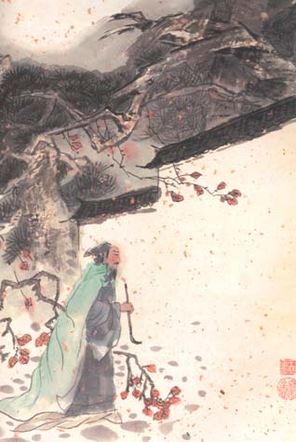
少年不识愁滋味，爱上层楼，爱上层楼，为赋新词强说愁。

而今识得愁滋味，欲说还休，欲说还休，却道天凉好个秋。

【赏析】《丑奴儿·书博山道中壁》是南宋词人辛弃疾被弹劾去职、闲居带湖时所作的一首词。
原词是说少年时候的为赋新词强说愁，事实上是全不识什么叫做愁。后人却恒用“少年不识愁滋味”来表示少年时候的无忧无虑；也有用来感叹少年时候的年轻不懂事的。
此词通篇言愁，上片描绘出少年涉世未深却故作深沉的情态，下片写出满腹愁苦却无处倾诉的抑郁，通过“少年”时与“而今”的对比，表达了作者受压抑、遭排挤、报国无门的痛苦之情。
全词突出地渲染了一个“愁”字，以此作为贯串全篇的线索，构思精巧，感情真率而又委婉，言浅意深，令人回味无穷。

